PRÁCTICA #2.3
Nombre y apellidos | María Victoria Maldonado Bao
E-mail | Mvictoriamb0425@gmail.com
Grupo (A / B) | A
Fecha | 12/2025
DATOS DEL ESTUDIANTE O ESTUDIANTES (RECUERDA QUE SE DEBE ENVIAR EN PDF)

Ejercicio 1. Ataque scapy
Detectamos el ARP Spoofing con Snort:
Detectamos el ICMP Inyection con Snort:
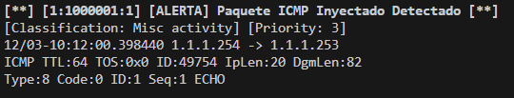
Detectamos el SYN FLOOD (DoS):
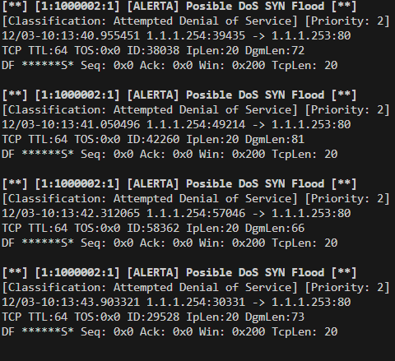
Lo observamos en el wireshark:
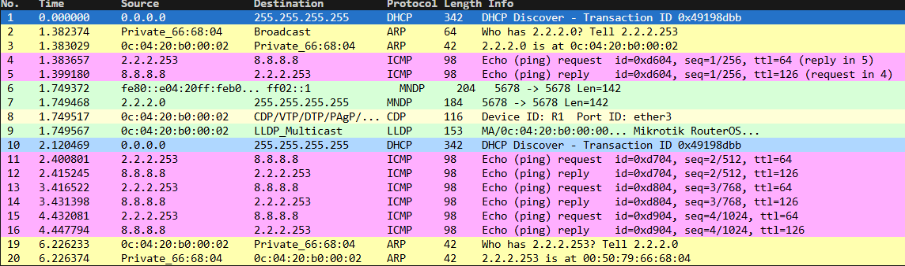

Ejercicio 2. PFSENSE
A diferencia del ejercicio anterior (HIDS), aquí las reglas se aplican a nivel de red. Hemos accedido a la configuración de Snort en pfSense (Services > Snort > Interfaces > WAN Categories) y hemos añadido nuestras reglas personalizadas en la sección de Custom Rules, como observamos en la captura.
He definido 2 reglas: Regla ICMP-Para detectar la inyección de paquetes con el contenido "LAB_SEGURIDAD_INYECCION"; Regla TCP/DoS-Para detectar inundaciones SYN (más de 100 paquetes en 10 segundos) dirigidas al servidor web.
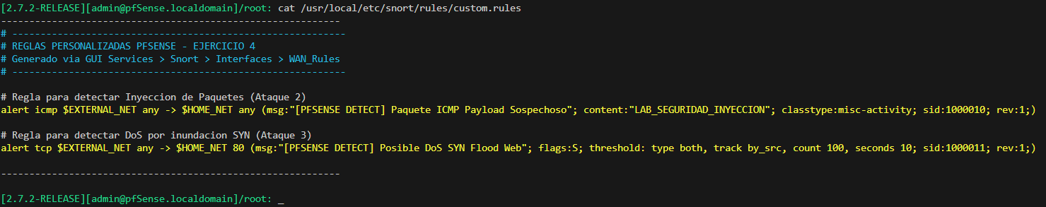
Comprobamos la conectividad y vamos viendo las capturas del Wireshark:
Observamos la prueba en el Wireshark:
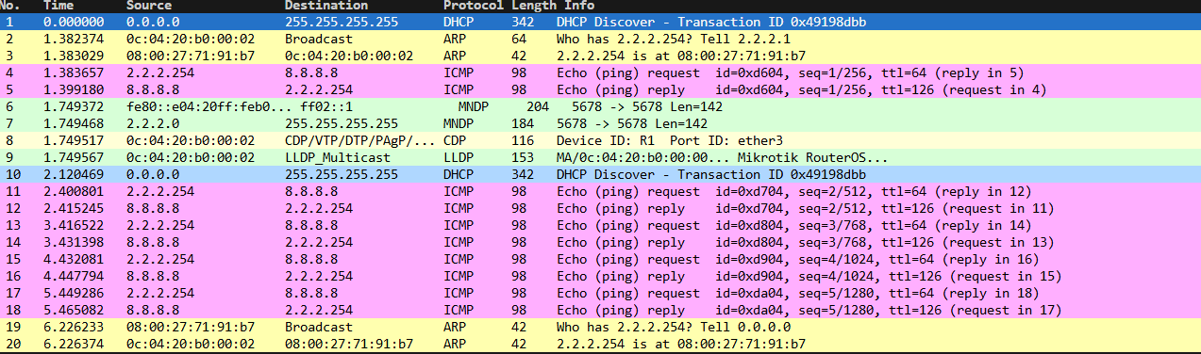

Al lanzar el ataque arpspoof desde Kali, el preprocesador de Snort (spp_arpspoof), que hemos activado en la configuración general, detecta inmediatamente la inconsistencia entre las direcciones MAC e IP. PfSense registra la alerta indicando que la IP del gateway está siendo reclamada por una MAC ajena.
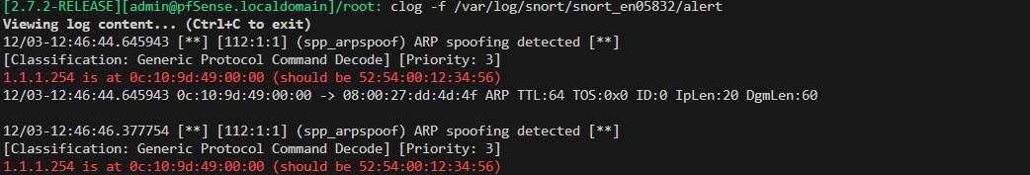

Aquí observamos el Scapy Injection. Al atravesar el router pfSense, el motor de inspección profunda de paquetes (DPI) analiza el payload. Al encontrar la cadena de texto "LAB_SEGURIDAD_INYECCION", se dispara la alerta con SID 1000010 que configuramos anteriormente:
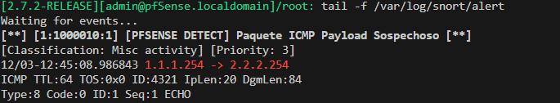

Finalmente, ejecutamos el ataque de inundación SYN utilizando hping3 (o Hydra). Como se observa en la captura, el tráfico supera el umbral establecido en nuestra regla (threshold: count 100, seconds 10). El NIDS identifica el comportamiento anómalo como un posible ataque de fuerza bruta o DoS y genera múltiples alertas consecutivas, permitiéndonos identificar la IP de origen del atacante:
